СХЕМА СБОРКИ ПРОЕКТА ПЕРВЫЙ СПУТНИК ЗЕМЛИ НА БАЗЕ LEGO WEDO 9580 (страница № 1)
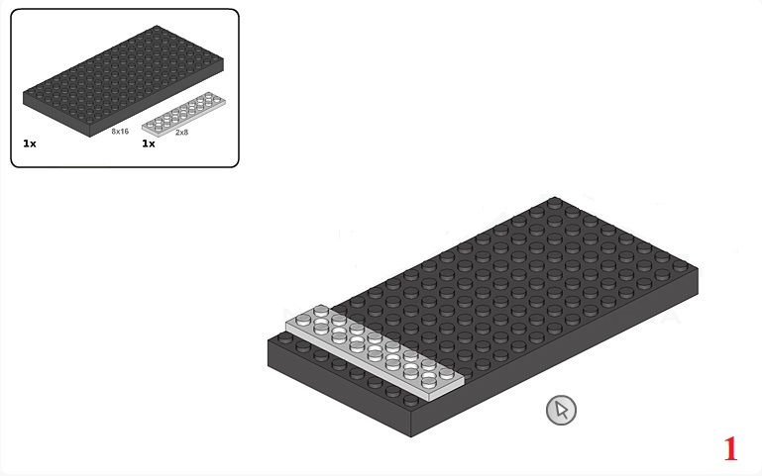 | 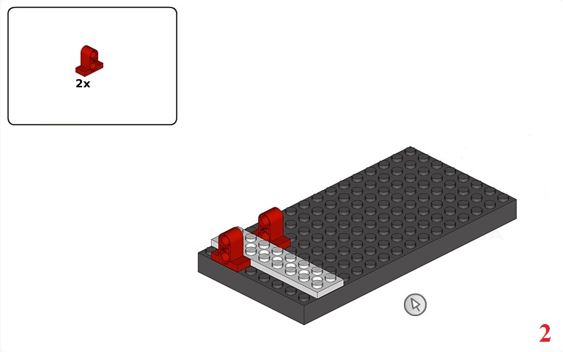
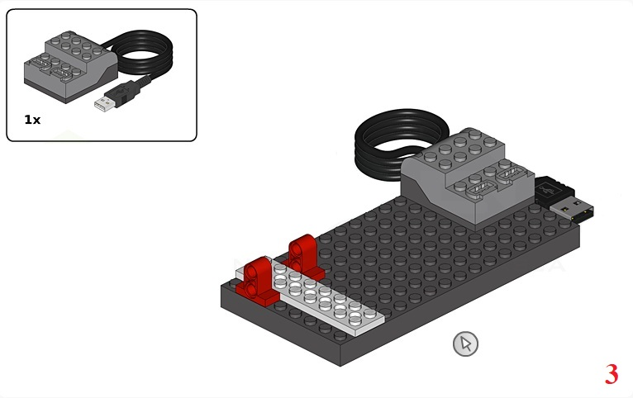 | 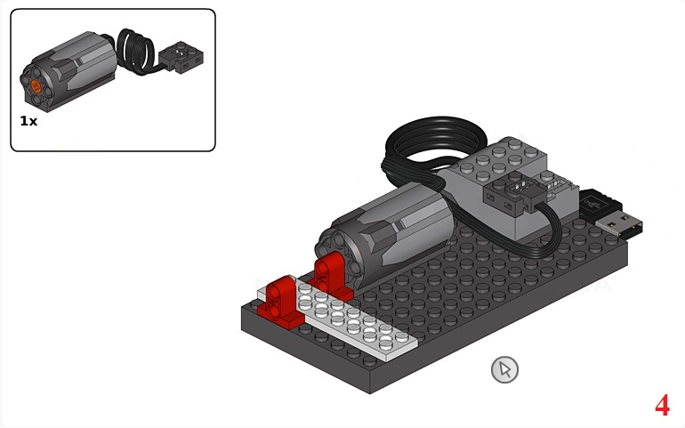
Если хочешь поддержать проект, можешь перевести любую сумму по номеру телефона: 8-977-915-25-76. Новые уроки на сайте: www.zakharkiv-travel.ru
СХЕМА СБОРКИ ПРОЕКТА ПЕРВЫЙ СПУТНИК ЗЕМЛИ НА БАЗЕ LEGO WEDO 9580 (страница № 1)
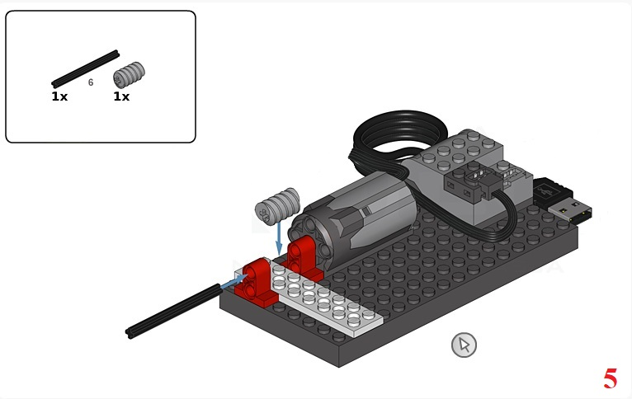 | 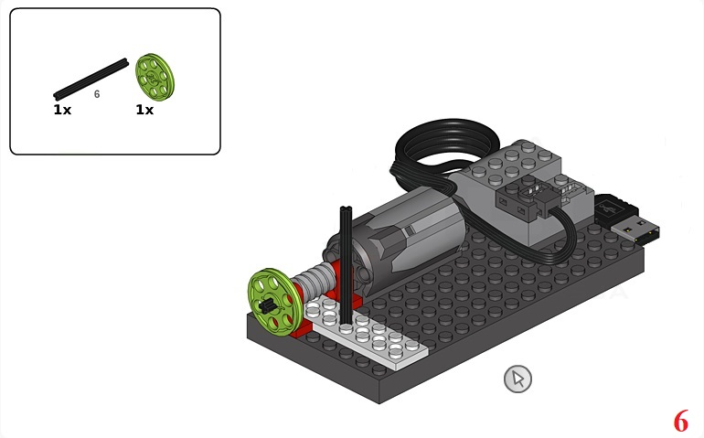
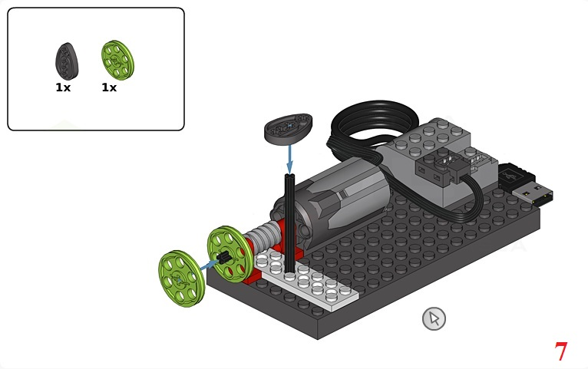 | 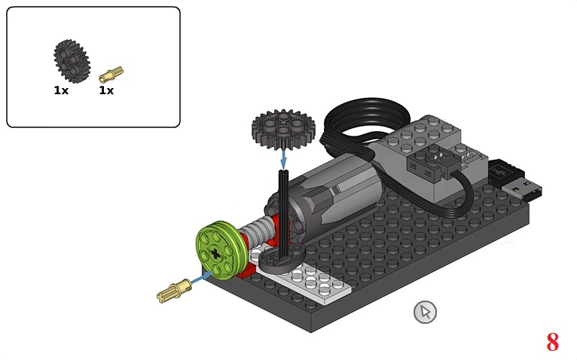
Если хочешь поддержать проект, можешь перевести любую сумму по номеру телефона: 8-977-915-25-76. Новые уроки на сайте: www.zakharkiv-travel.ru
СХЕМА СБОРКИ ПРОЕКТА ПЕРВЫЙ СПУТНИК ЗЕМЛИ НА БАЗЕ LEGO WEDO 9580 (страница № 1)
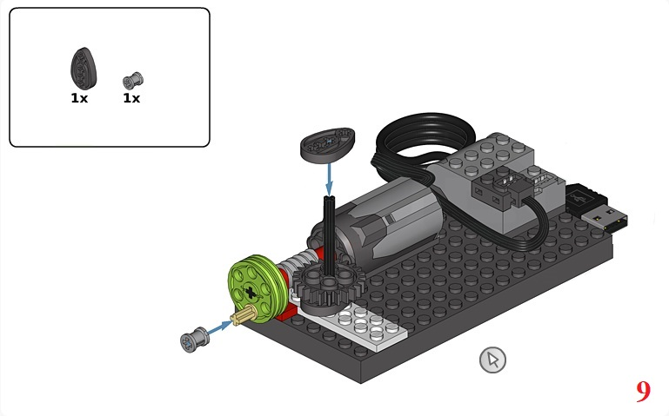 | 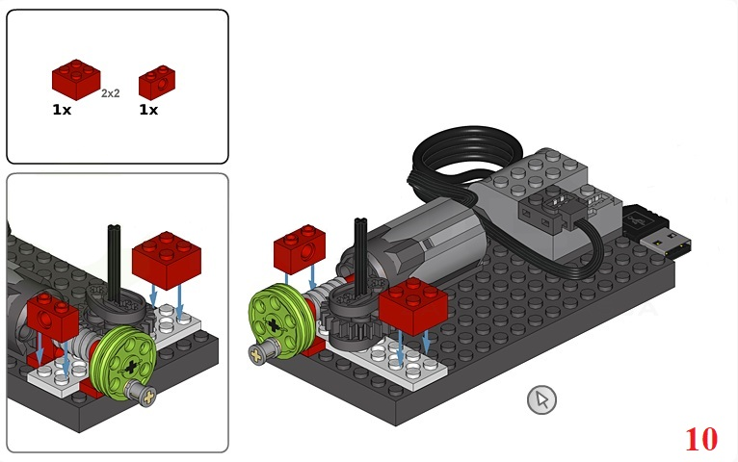
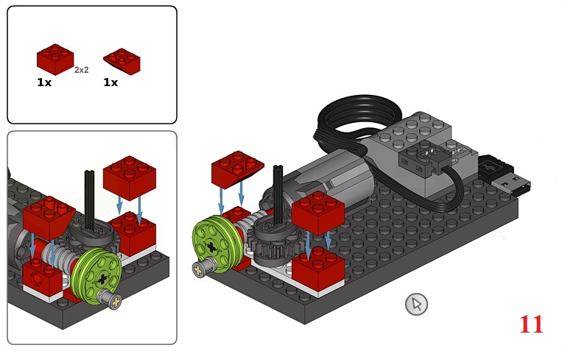 | 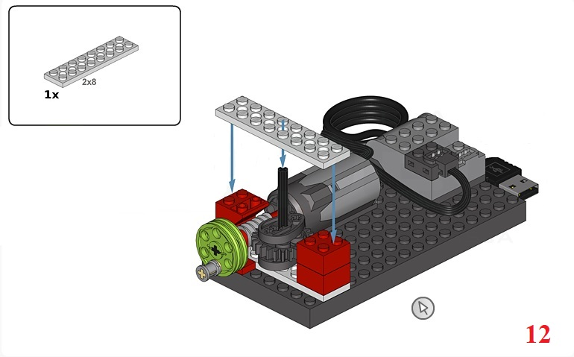
Если хочешь поддержать проект, можешь перевести любую сумму по номеру телефона: 8-977-915-25-76. Новые уроки на сайте: www.zakharkiv-travel.ru
СХЕМА СБОРКИ ПРОЕКТА ПЕРВЫЙ СПУТНИК ЗЕМЛИ НА БАЗЕ LEGO WEDO 9580 (страница № 1)
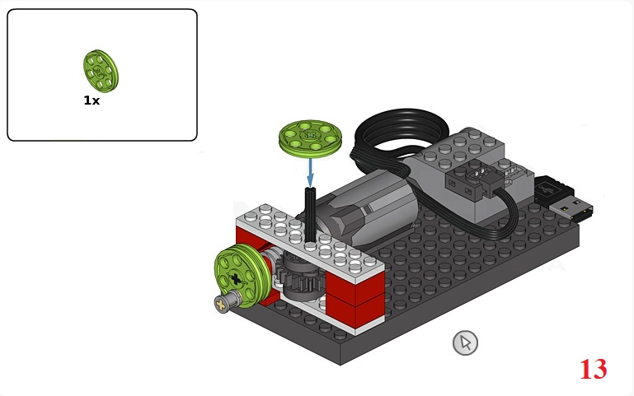 | 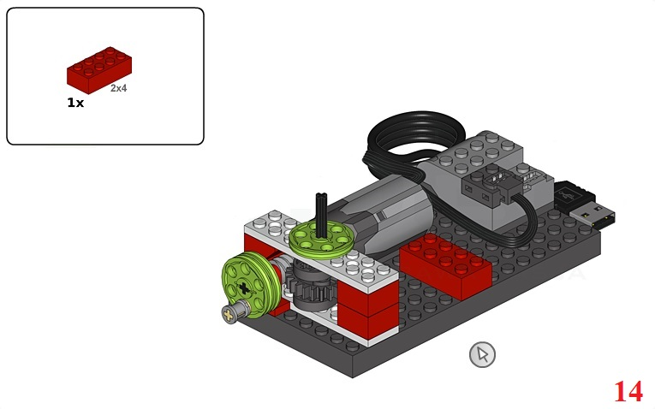
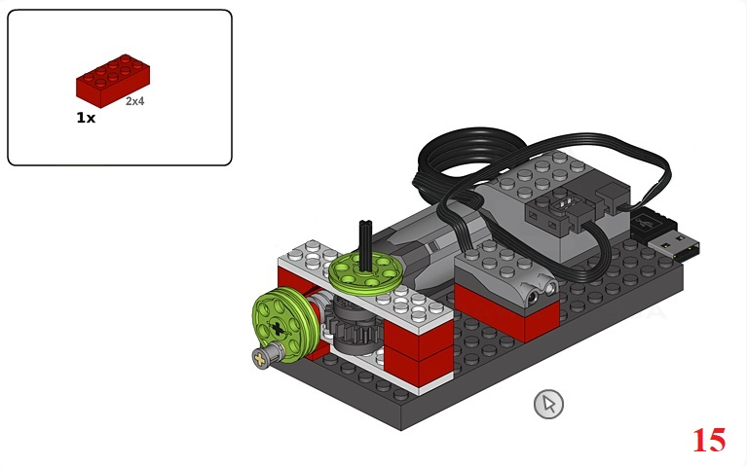 | 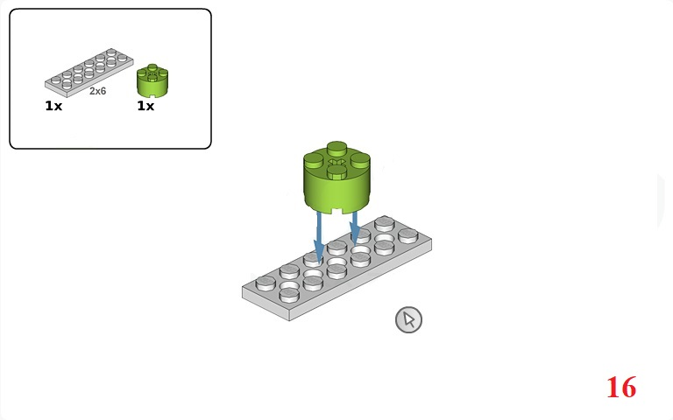
Если хочешь поддержать проект, можешь перевести любую сумму по номеру телефона: 8-977-915-25-76. Новые уроки на сайте: www.zakharkiv-travel.ru
СХЕМА СБОРКИ ПРОЕКТА ПЕРВЫЙ СПУТНИК ЗЕМЛИ НА БАЗЕ LEGO WEDO 9580 (страница № 1)
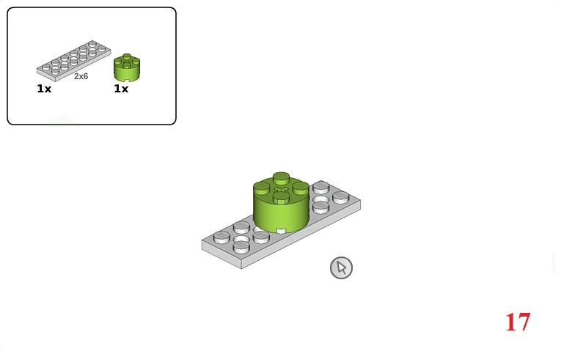 | 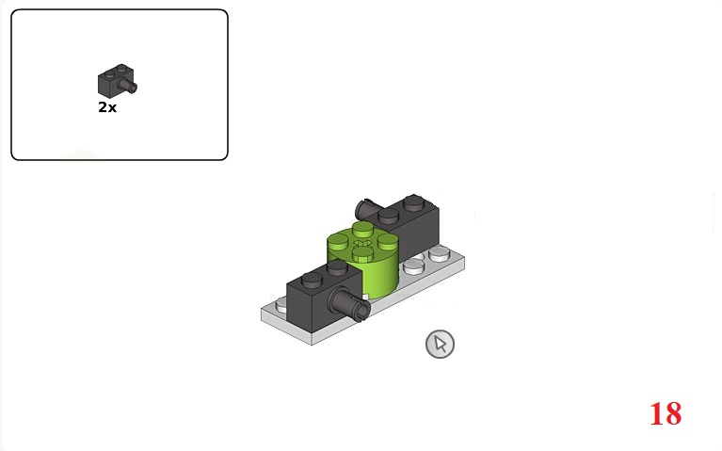
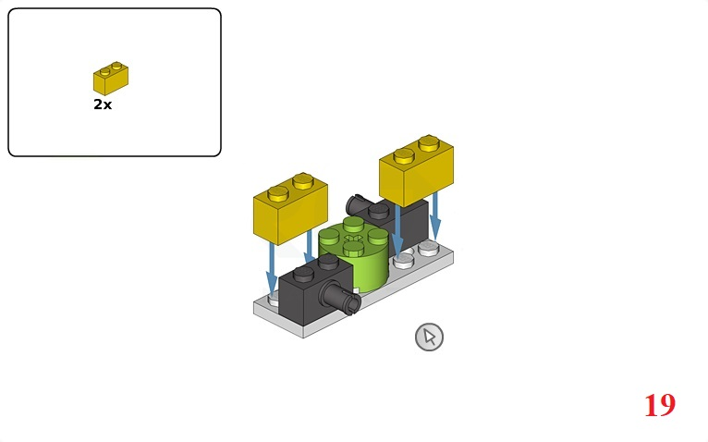 | 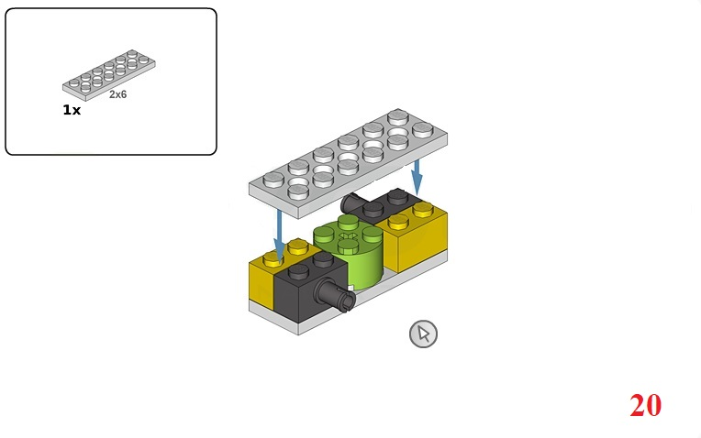
Если хочешь поддержать проект, можешь перевести любую сумму по номеру телефона: 8-977-915-25-76. Новые уроки на сайте: www.zakharkiv-travel.ru
СХЕМА СБОРКИ ПРОЕКТА ПЕРВЫЙ СПУТНИК ЗЕМЛИ НА БАЗЕ LEGO WEDO 9580 (страница № 1)
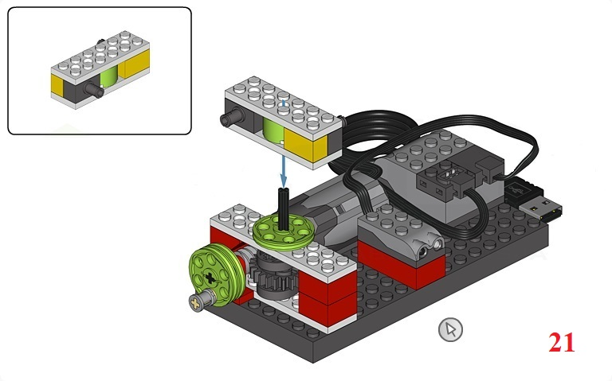 | 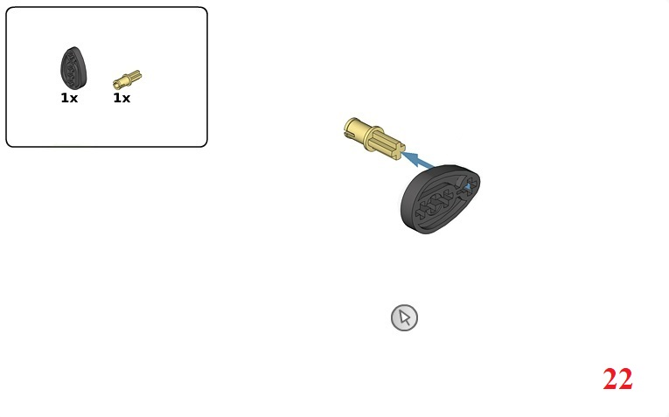
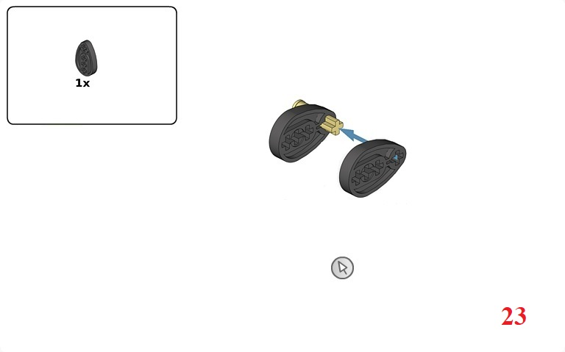 | 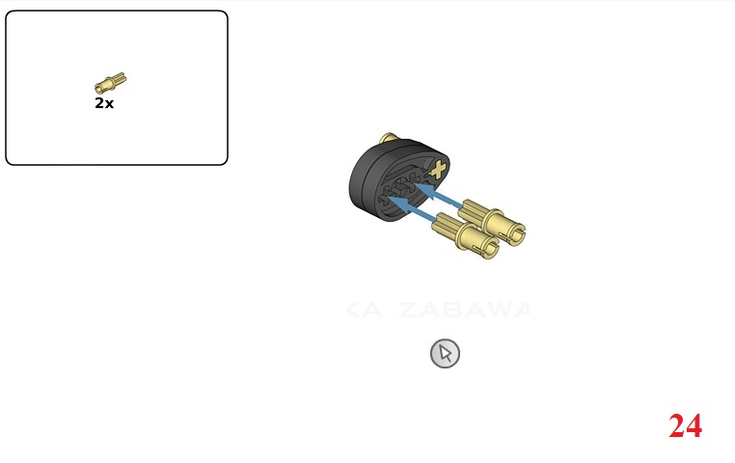
Если хочешь поддержать проект, можешь перевести любую сумму по номеру телефона: 8-977-915-25-76. Новые уроки на сайте: www.zakharkiv-travel.ru
СХЕМА СБОРКИ ПРОЕКТА ПЕРВЫЙ СПУТНИК ЗЕМЛИ НА БАЗЕ LEGO WEDO 9580 (страница № 1)
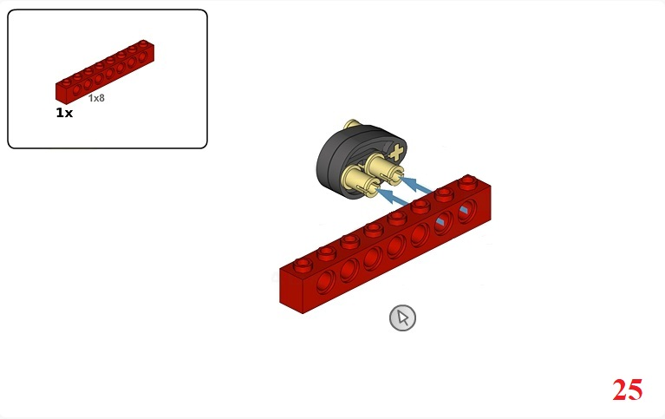 | 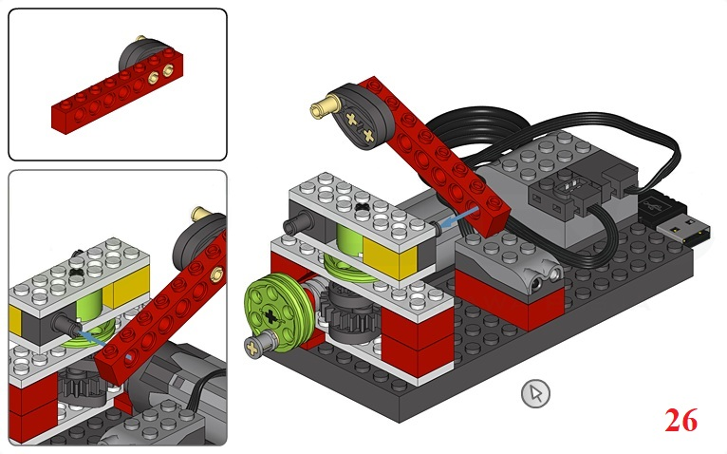
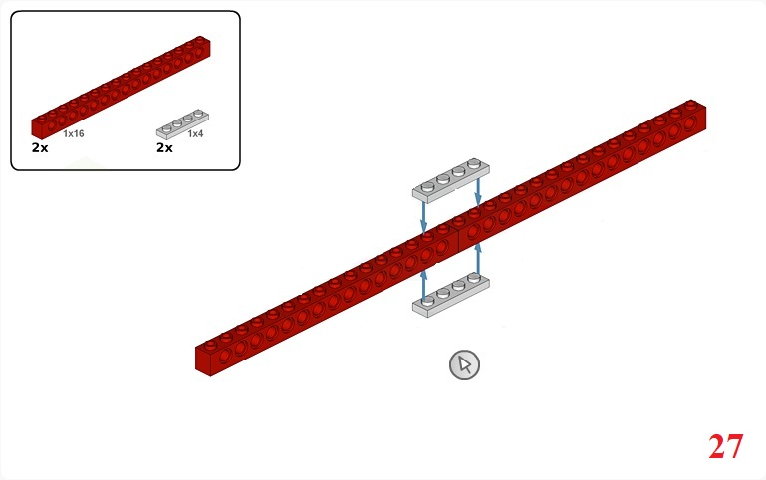 | 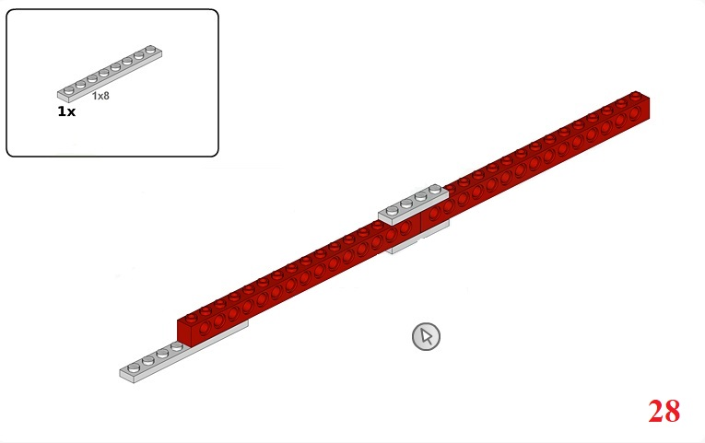
Если хочешь поддержать проект, можешь перевести любую сумму по номеру телефона: 8-977-915-25-76. Новые уроки на сайте: www.zakharkiv-travel.ru
СХЕМА СБОРКИ ПРОЕКТА ПЕРВЫЙ СПУТНИК ЗЕМЛИ НА БАЗЕ LEGO WEDO 9580 (страница № 1)
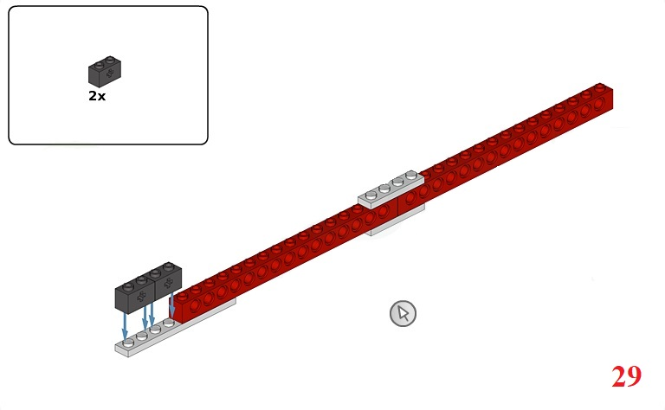 | 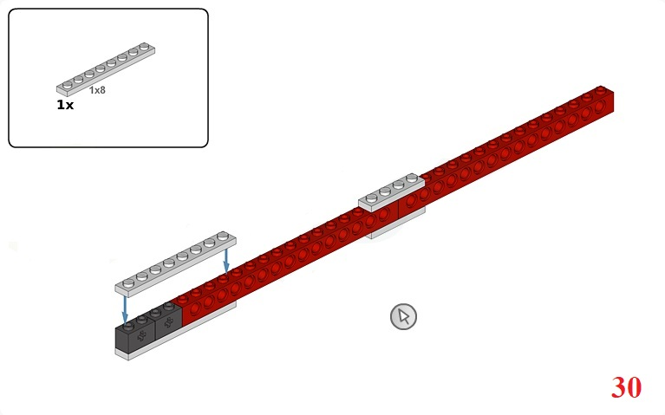
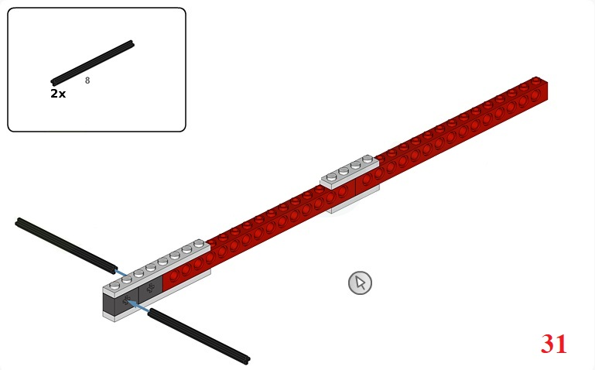 | 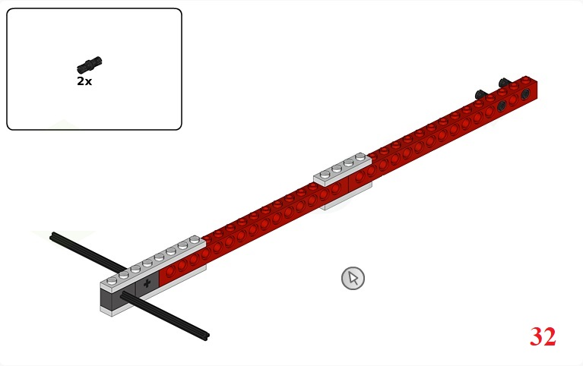
Если хочешь поддержать проект, можешь перевести любую сумму по номеру телефона: 8-977-915-25-76. Новые уроки на сайте: www.zakharkiv-travel.ru
СХЕМА СБОРКИ ПРОЕКТА ПЕРВЫЙ СПУТНИК ЗЕМЛИ НА БАЗЕ LEGO WEDO 9580 (страница № 1)
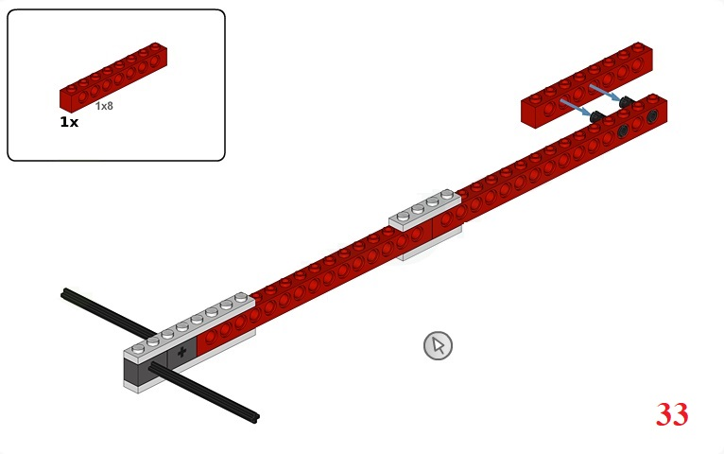 | 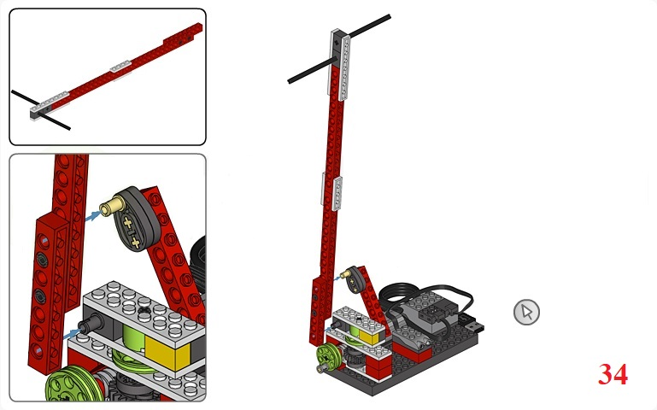
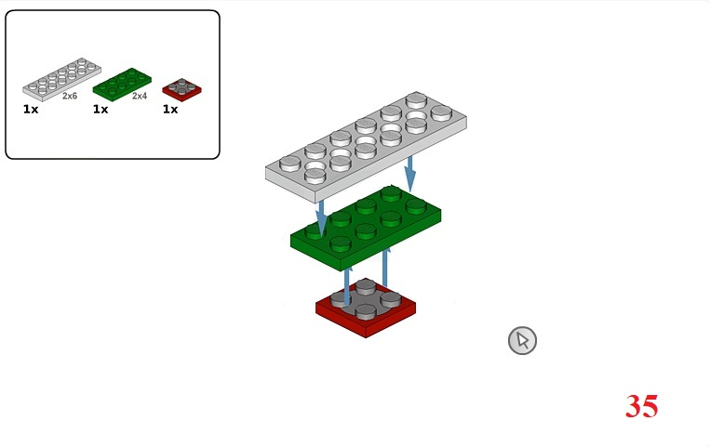 | 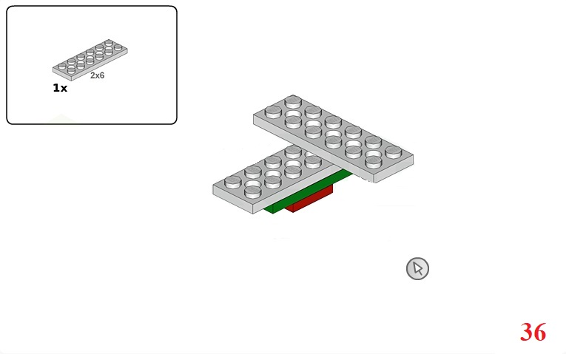
Если хочешь поддержать проект, можешь перевести любую сумму по номеру телефона: 8-977-915-25-76. Новые уроки на сайте: www.zakharkiv-travel.ru
СХЕМА СБОРКИ ПРОЕКТА ПЕРВЫЙ СПУТНИК ЗЕМЛИ НА БАЗЕ LEGO WEDO 9580 (страница № 1)
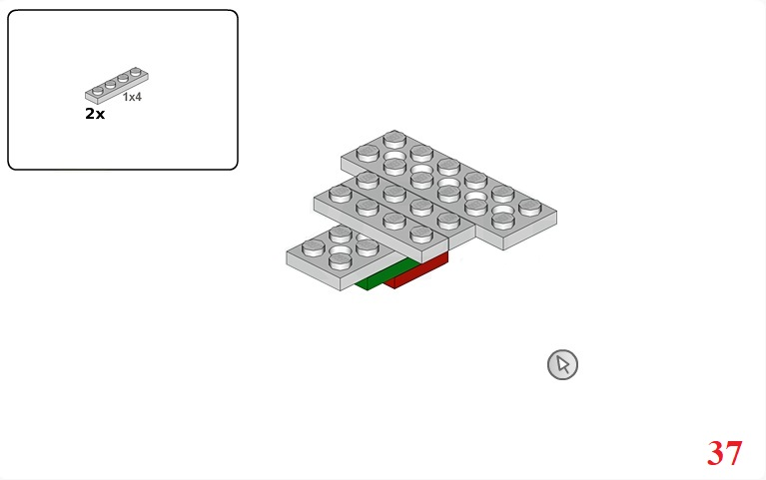 | 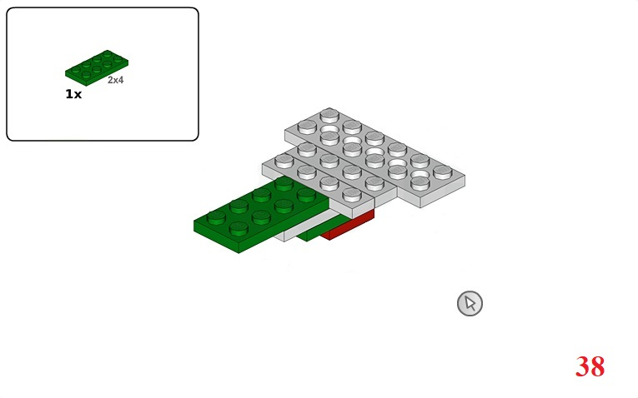
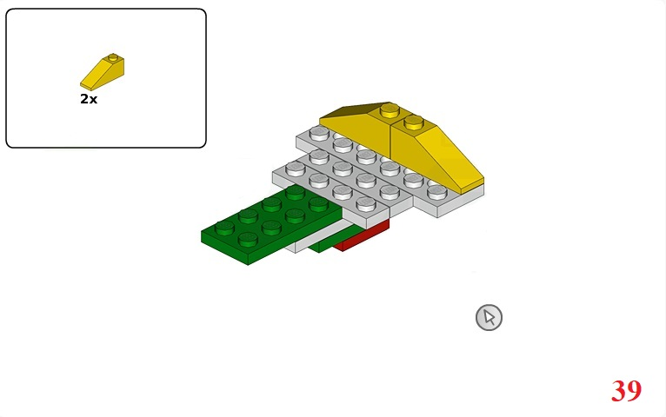 | 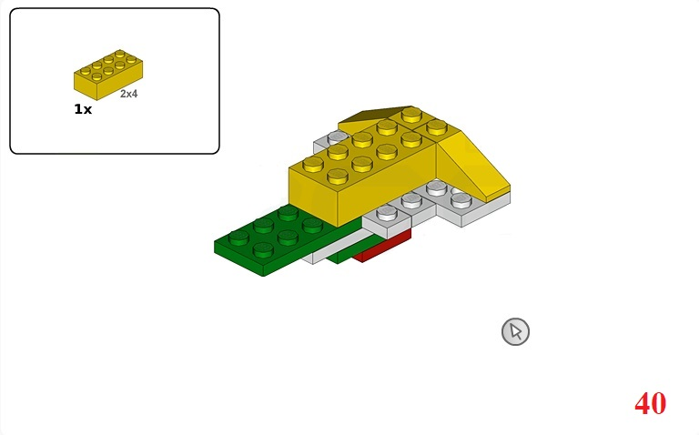
Если хочешь поддержать проект, можешь перевести любую сумму по номеру телефона: 8-977-915-25-76. Новые уроки на сайте: www.zakharkiv-travel.ru
СХЕМА СБОРКИ ПРОЕКТА ПЕРВЫЙ СПУТНИК ЗЕМЛИ НА БАЗЕ LEGO WEDO 9580 (страница № 1)
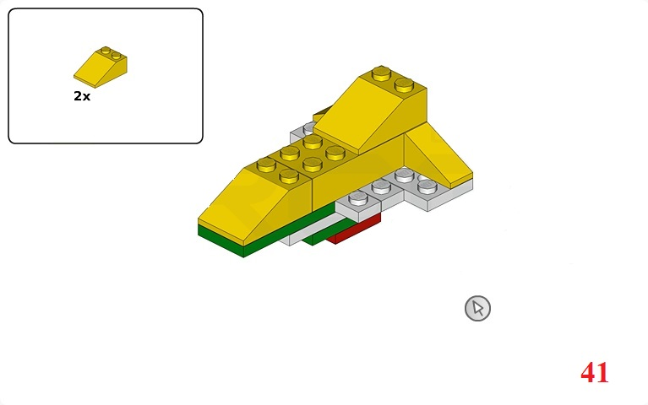 | 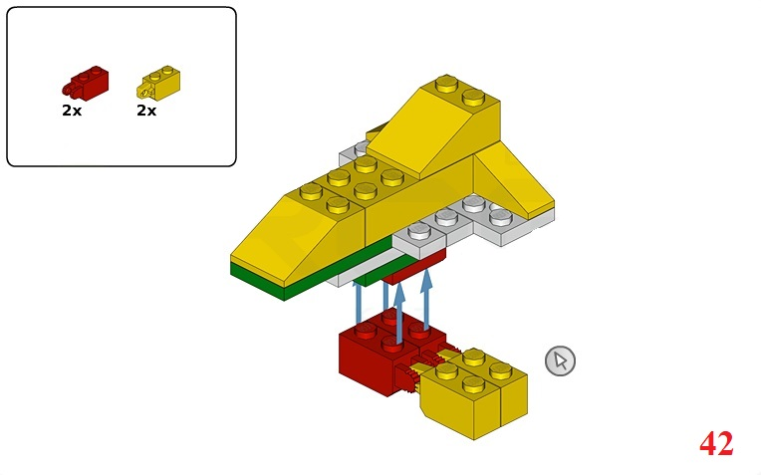
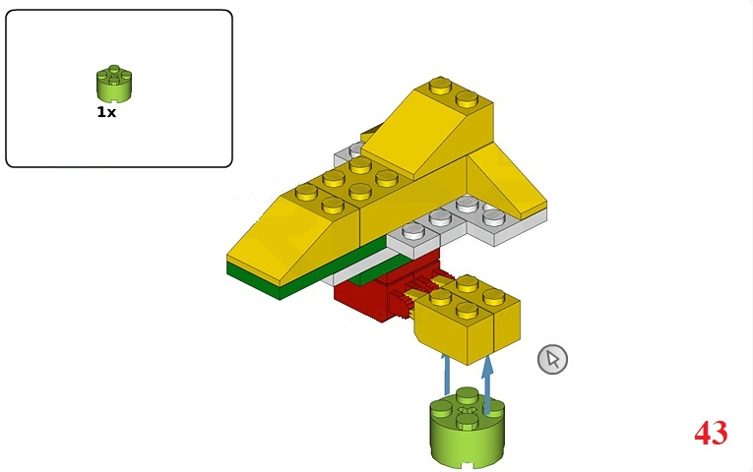 | 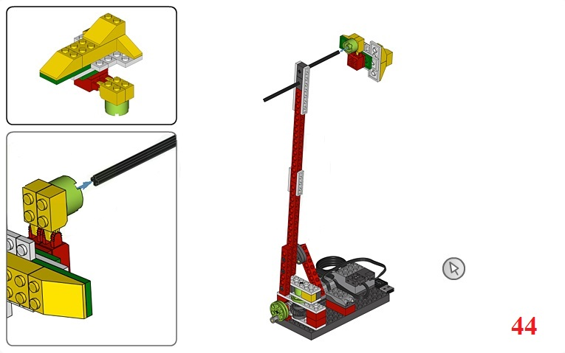
Если хочешь поддержать проект, можешь перевести любую сумму по номеру телефона: 8-977-915-25-76. Новые уроки на сайте: www.zakharkiv-travel.ru
СХЕМА СБОРКИ ПРОЕКТА ПЕРВЫЙ СПУТНИК ЗЕМЛИ НА БАЗЕ LEGO WEDO 9580 (страница № 1)
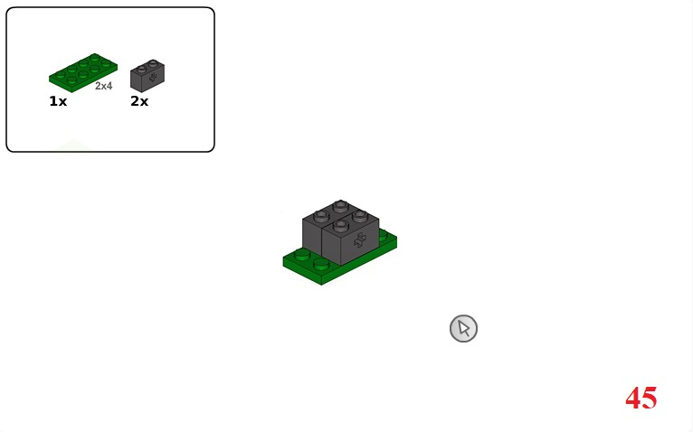 | 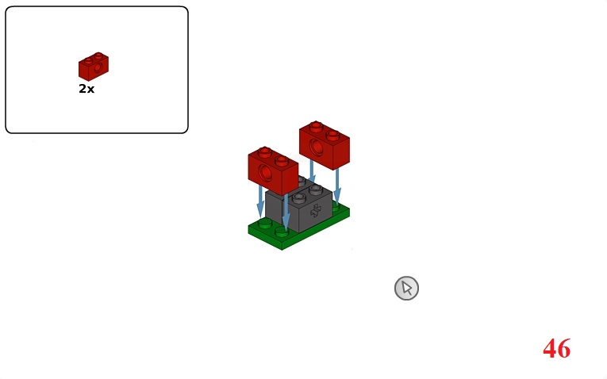
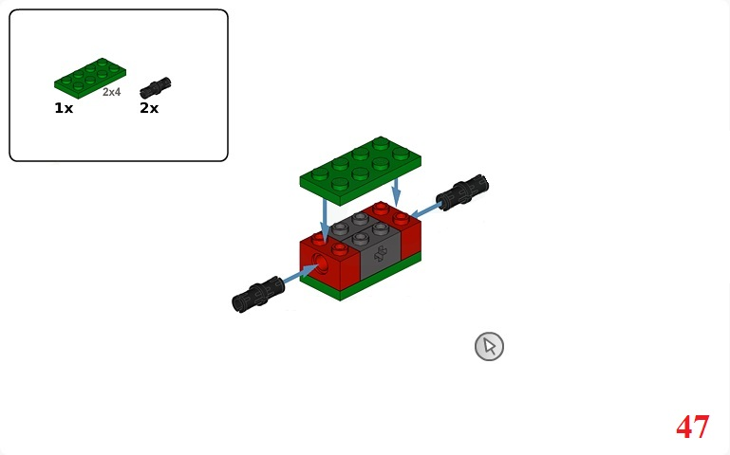 | 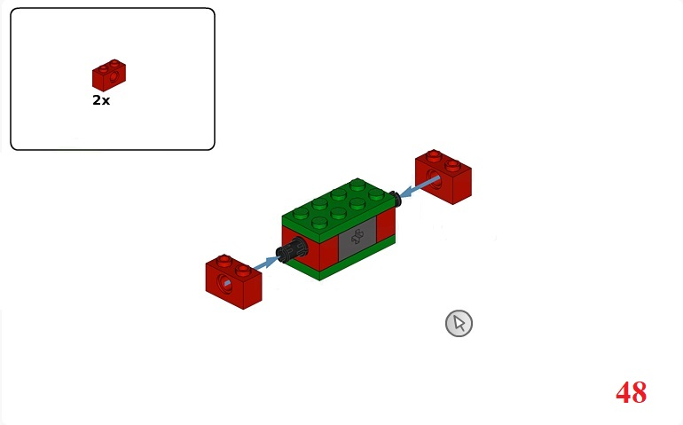
Если хочешь поддержать проект, можешь перевести любую сумму по номеру телефона: 8-977-915-25-76. Новые уроки на сайте: www.zakharkiv-travel.ru
СХЕМА СБОРКИ ПРОЕКТА ПЕРВЫЙ СПУТНИК ЗЕМЛИ НА БАЗЕ LEGO WEDO 9580 (страница № 1)
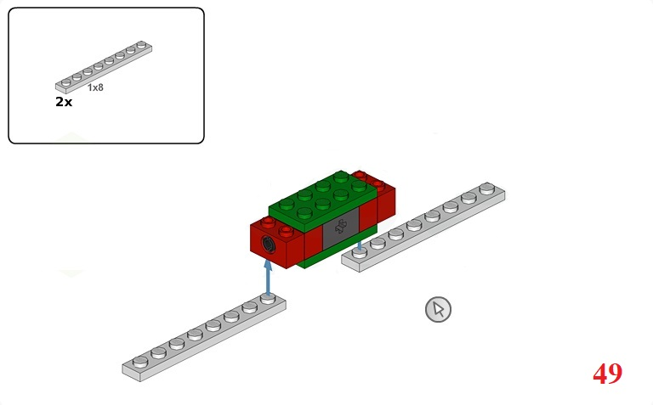 | 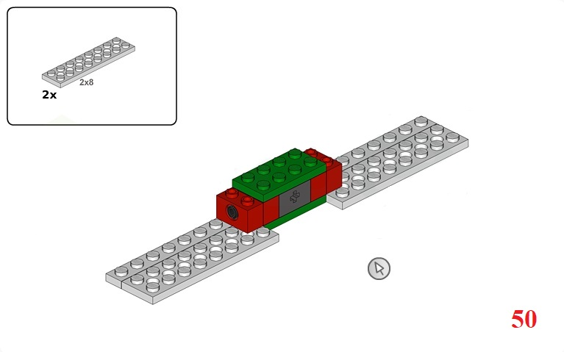
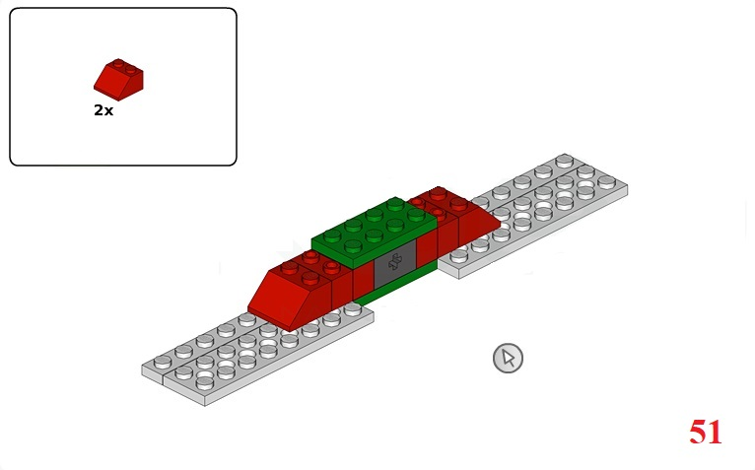 | 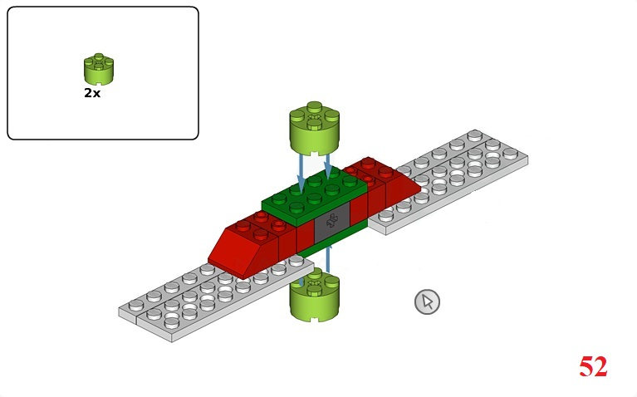
Если хочешь поддержать проект, можешь перевести любую сумму по номеру телефона: 8-977-915-25-76. Новые уроки на сайте: www.zakharkiv-travel.ru
СХЕМА СБОРКИ ПРОЕКТА ПЕРВЫЙ СПУТНИК ЗЕМЛИ НА БАЗЕ LEGO WEDO 9580 (страница № 1)
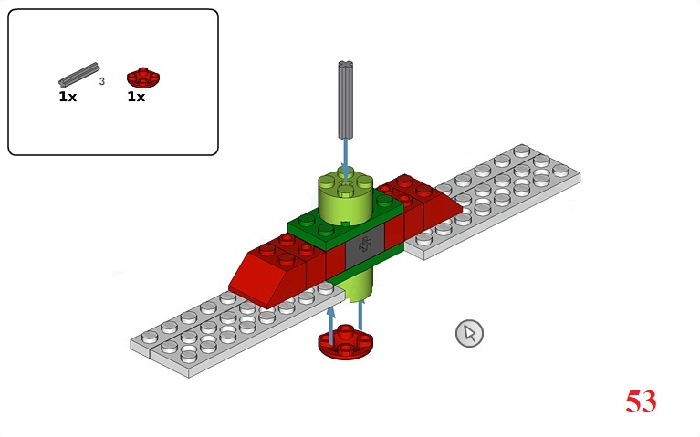 | 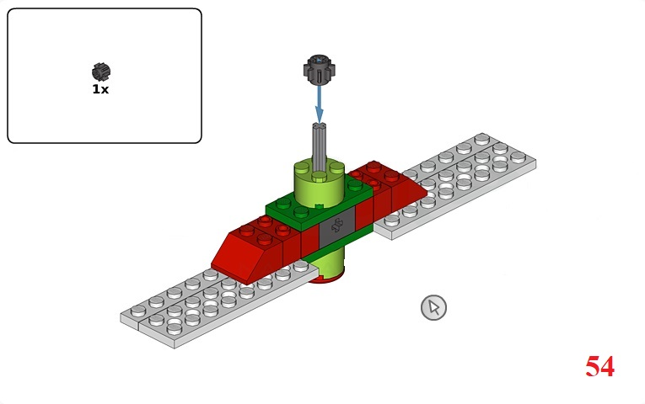
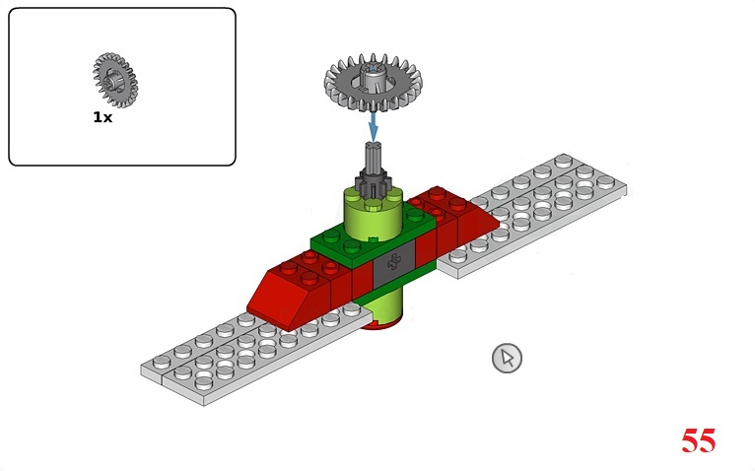 | 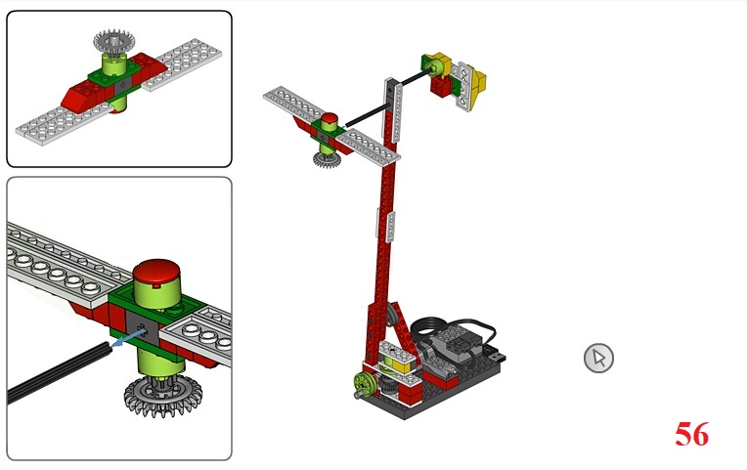
Если хочешь поддержать проект, можешь перевести любую сумму по номеру телефона: 8-977-915-25-76. Новые уроки на сайте: www.zakharkiv-travel.ru

